AS "BARRACAS DO BABAÇU": UMA AULA DE MATEMÁTICA EXPLORATÓRIA COM ALUNOS DO 5° ANO DA ESCOLA WALFREDO CAMPOS MAIA

Vitoria, DOS SANTOS CIRQUEIRA, vitoria.cirqueira@mail.uft.edu.br.UFNT
Pedro, BARROSO DA SILVA JUNIOR, pedro.barroso@mail.uft.edu.br.UFNT
Andrey Patrick, MONTEIRO DE PAULA, andrey.paula@ufnt.edu.br UFNT
Vera, LUCIA VIEIRA DA SILVA, Vieira.Lucia@mail.uft.edu.br.UFNT

Área Temática: CIÊNCIAS HUMANAS, SOCIAIS APLICADAS E LETRAS.

RESUMO
O presente relato busca evidenciar o ensino de matemática com tarefas exploratórias e sua significância para o conhecimento do aluno. Essa experiência foi realizada na escola Walfredo Campos Maia pelos residentes bolsistas do Programa Residência Pedagógica - PRP - com alunos do 5º ano do Ensino Fundamental. Embasado nas teorias de Fiorentini (2006), ROSSA e ESTEVAM, (2017) e Ponte (2014) sobre o trabalho com tarefas exploratórias-investigativas. Como resultado, obtivemos um ensino-aprendizagem significado dos alunos com ênfase na autonomia, no pensar matematicamente e na avaliação do desenvolvimento na resolução de problemas.

Palavras-chave: Ensino-aprendizagem; Tarefa investigativas; Aluno; Professor.

INTRODUÇÃO
O Programa de Residência Pedagógica (PRP) é uma das ações que integram a Política Nacional de Formação de Professores e tem por objetivo possibilitar o aperfeiçoamento da formação prática nos cursos de licenciatura, promovendo a imersão do licenciando na escola de educação básica, a partir da segunda metade de seu curso.
O PRP do curso Pedagogia, que aqui nos ateremos, está vinculado a Universidade Federal do Norte do Tocantins, (UFNT), Centro de Educação, Humanidades e Saúde (CEHS) de Tocantinópolis-TO (sempre que nos referimos a este programa utilizaremos a seguinte expressão: PRP-Pedagogia-CEHS-Tocantinópolis). O referido programa tem como foco o desenvolvimento de atividades que contemplem a leitura, a escrita e o letramento matemático, com base em três eixos de atuação: ludicidade, coordenação motora e contação de histórias. O PRP-Pedagogia-CEHS-Tocantinópolis conta com a participação de 15 discentes, denominados residentes; 3 professoras da Educação Básica, denominadas de preceptoras; e 2 orientadores que são docentes da UFNT. O programa conta com a parceria de três escolas, sendo uma escola de Ensino Fundamental, uma Pré-Escolar em tempo integral e um Pré-Escolar ensino regular. Aqui nosso foco será em uma de nossas experiências acontecidas na escola de Ensino Fundamental Walfredo Campos Maia.
Para que todos os residentes pudessem adentrar no cotidiano escolar das três escolas, o subprojeto foi dividido em ciclos de três meses, em cada uma das escolas parceiras. As atividades desenvolvidas no grupo envolvem 23h mensais de atuação, que são distribuídas em momentos de reuniões de estudos, reuniões de planejamento, confecção de materiais didáticos, regências nas escolas parceiras e reflexões coletivas. As reuniões de estudos acontecem todas as quintas-feiras, das 14h às 17h e as regências nas escolas parceiras acontecem pela manhã uma vez no mês.
Este trabalho tem como objetivo evidenciar e destacar algumas possibilidades e potencialidades do uso de tarefas exploratórias para o Ensino de Matemática com foco em conceitos e procedimentos inerentes ao sistema monetário brasileiro.

BREVES APONTAMENTOS TEÓRICOS SOBRE TAREFAS E AULA EXPLORATÓRIA

Em uma de nossas reuniões gerais do PRP-Pedagogia-CEHS-Tocantinópolis o coordenador, Prof. Dr. Andrey de Paula, socializou e proporcionou discussões a respeito de tarefas para o Ensino de Matemática de cunho mais exploratório e investigativo De acordo com as orientações de Ponte (2014) e Fiorentini (2010). Um dos pontos em discussão foi a respeito dos diferentes tipos de tarefas a serem implementadas em sala de aula. Evidenciou-se que essas tarefas precisam ter um objetivo definido; envolver os alunos em atividades intelectuais; desenvolver compreensão; fazer conexões de ideias matemáticas; promover a comunicação entre os envolvidos; proporcionar o envolvimento e disposição de todos nas atividades.
De acordo com Ponte (2014) às tarefas implementadas em sala de aula possuem dois aspectos específicos, o seu grau de desafio matemático e sua estrutura. O desafio matemático pode ser reduzido ou elevado e sua estrutura pode ser aberta ou fechada. Uma tarefa é considerada fechada quando possui uma única resposta previamente definida, sendo encontrada a partir das informações disponibilizadas. Por outro lado, as tarefas abertas, assumem certa indeterminação, por exemplo, podem apresentar diferentes respostas.
Ainda neste contexto, outro ponto discutido foi as diferenças entre os tipos de tarefas. Segundo Ponte (2014), existem quatro tipos de tarefas: exercício (tarefa fechada com desafio reduzido); problema (tarefa fechada, mas com desafio elevado); investigação (tarefa aberta com desafio elevado); e exploração (tarefa aberta acessível para a maioria dos alunos).
Após a apresentação do professor, ficamos intrigados com esta nova visão de tarefas para o Ensino de Matemática, pois, até então, nosso conhecimento era em tarefas no tipo exercícios e problemas. Mesmo sem experiências com tarefas mais exploratórias, decidimos arriscar e nos desafiar. Assim, decidimos desenvolver, em nossa próxima, regência uma aula exploratória. Fiorentini (2016) nos traz esclarecimentos sobre este tipo de aula.

As aulas exploratório-investigativas são aquelas que mobilizam e desencadeiam, em sala de aula, tarefas e atividades abertas, exploratórias e não diretivas do pensamento do aluno e que apresentam múltiplas possibilidades de alternativa de tratamento e significação. Essas aulas servem, geralmente, para introduzir um novo tema de estudo ou para problematizar e produzir significados a um conceito matemático. (FIORENTINI, 2010, p.29).

Então, para a realização, em sala de aula, de tarefas exploratórias é necessário que a atividade planejada pelo professor não indique ou induza a uma única resposta ou a uma única forma de pensamento e resolução. Para o desenvolvimento e implementação de tarefas exploratórias, existem alguns pontos cruciais e que merecem atenção do professor. Estes são: elaboração de uma tarefa que os alunos possam entender e propor formas de resolução com base em seus conhecimentos matemáticos; que a tarefa promova a autonomia do aluno na resolução do problema, ou seja, sem direcionar uma única forma de pensar matematicamente; propiciar provocações para que o aluno explique seu raciocínio e registre.. Ao final, fazer uma discussão dos conceitos matemáticos envolvidos nos resultados da tarefa com os alunos (QUARESMA; PONTE, 2016).

O CONTEXTO DE NOSSA AULA EXPLORATÓRIA

Como nossas regências acontecem às quintas-feiras, e neste dia, de acordo com o planejamento da escola, as aulas da turma são Educação Física, Geografia e Matemática. Ao decidirmos construir uma tarefa exploratória com foco na área da Matemática, assumimos também o desafio de explorar a interdisciplinaridade com as demais áreas contempladas neste dia.
Acordamos ministrar o Sistema Monetário Brasileiro, visto que seria estudado na disciplina no semestre letivo. Além disso, analisamos os conteúdos das disciplinas de Educação Física e Geografia a serem lecionados no semestre. E decidimos explorar, interdisciplinarmente, “Os músculos que são acionados no alongamento e atividade física e a vegetação (babaçual) da região Norte do Tocantins”. Como metodologia que nos proporcionasse possibilidades de trabalho interdisciplinar entre essas disciplinas. Fizemos inicialmente uma aula-campo na Trilha das Mangueiras do CEHS-Babaçu, pois tínhamos a possibilidade de apresentar os conteúdos das disciplinas mencionadas. Para trabalhar o Sistema Monetário Brasileiro aliado à interdisciplinaridade entre as três disciplinas, propomos ao final da trilha, a tarefa denominada de “As Barracas do Babaçu” com o objetivo de promover resolução de problemas aliado ao desenvolvimento dos conhecimentos sobre o Sistema Monetário Brasileiro, compra, venda, lucro e gastos.
Para realização da tarefa, planejamos e montamos duas barracas de compra e venda (Barraca 1 e Barraca 2) com produtos, cujas materias-prima são oriundas das palmeiras do babaçu. Dividiu os alunos em quatro grupos: dois grupos de seis alunos (grupo 1 ou vendedores) e dois grupos de sete alunos (grupo 2 ou compradores). Para registrar a aula utilizamos gravador de voz, folhas de rascunhos, cartolina para os cálculos dos alunos e fotos dos acontecimentos. A seguir, no quadro 1, temos a tarefa planejada e explorada com os dois grupos.
A aula exploratória dividiu-se em cinco momentos: primeiro, eles exploraram as barracas e seus produtos por cerca de 5 minutos. Depois, explicamos a proposta da aula, a divisão dos grupos e entregamos 200 reais em dinheiro fictício para cada grupo - esse momento durou cerca de 15 minutos. No terceiro momento, os alunos dos grupos compradores conversaram e decidiram o(s) produto(s) que iriam adquirir e para qual(is) pessoa(s), conforme o enunciado da tarefa, iriam presentear. No quarto momento, foram às compras nas “Barracas do Babaçu 1 e 2”, e conforme solicitado, fizeram suas anotações de produtos vendidos e produtos comprados, seguido de seus respectivos valores.

Quadro 1: A tarefa da aula.
Tarefa dos compradores | Tarefa dos vendedores
Vocês recebem R$200,00. Com este dinheiro vocês irão comprar um presente (ou mais) para uma pessoa (ou mais). Estes presentes devem ser o(os) produtos disponíveis nas barracas.  - Conversem e decidam, em grupo, se irão comprar um ou mais presentes com o dinheiro;  - Conversem e decidam, em grupo, qual ou quais presentes comprarão;  - Após comprarem o presente ou os presentes, calculem o troco e decidam o que vão fazer com ele. | Vocês são responsáveis por uma barraca e devem vender os produtos que estão nela.  - Em grupo, anotem os produtos vendidos e seus preços.  - Em grupo, calculem os valores que gastaram para comprar os produtos e qual valor venderam.  - Agora, com o dinheiro que sobra, o que irão fazer?
Fonte: Acervo do Programa Residência Pedagógica.

Depois, fizeram os cálculos e chegaram aos resultados de lucro, o gasto e o valor que sobrou para o grupo - esse momento durou cerca de 20 minutos. No último momento da aula, os residentes realizaram a discussão sobre os conceitos matemáticos que envolveram a tarefa com os alunos, e pegaram como referência para a discussão, um registro de cada grupo.

RESULTADOS E DISCUSSÃO

Para organizar as experiências, os resultados foram divididos em dois momentos: primeiro relatar sobre os grupos que estavam vendendo e depois os grupos que estavam comprando.
A Barraca 1 organizou da seguinte forma para a realização das vendas: dois estudantes realizavam a propaganda dos produtos, um para vender, um para passar troco e um para anotar o preço dos produtos vendidos. Quem fazia a propaganda dos produtos, chamava os clientes anunciando sobre as propriedades e funcionalidades dos mesmos. Uma das vendedoras que estava anunciando sobre o azeite do coco babaçu falou: “Venham comprar o azeite gente, é saudável, faz bem pro corpo e pode fazer comida com ele. Ela fica mais gostosa.”
Os meninos trabalhavam em conjunto: um vendia e calculava o troco e o outro entregava. O aluno que vendia fazia o cálculo mental, pois, segundo ele, se fizesse no papel demorava mais e perdia venda. O colega devolvia o troco, conforme o primeiro realizasse o cálculo, confiando no resultado. Por último, o aluno responsável pelas anotações das vendas dos produtos foi detalhista, primeiro escreveu passo a passo o que o grupo vendia - o que venderam e quanto custava. Depois, organizou em lista o nome de cada produto e o seu valor.
No fim das vendas, quando as barracas fecharam, fizeram a soma de todos os produtos vendidos e a do valor que tinham gastado para comprar aqueles produtos - valor de custo e valor de venda - depois, subtraíram do total do valor de produtos vendidos e o valor total que tinham gasto para comprá-los - valor de venda menos o valor de compra e chegaram ao resultado do lucro do dia. Eles ficaram com dúvida foi: o que fazer com o lucro? Dividir entre eles ou usar para comprar mais produtos (repor estoque)? Depois de muito discutir, decidiram usar o dinheiro o lucro para comprar mais produtos. O quadro 2 representa os produtos expostos para a venda, nas duas barracas.

Quadro 2: Imagens dos produtos das barracas
Produtos da barraca 1 | Produtos da barraca 2
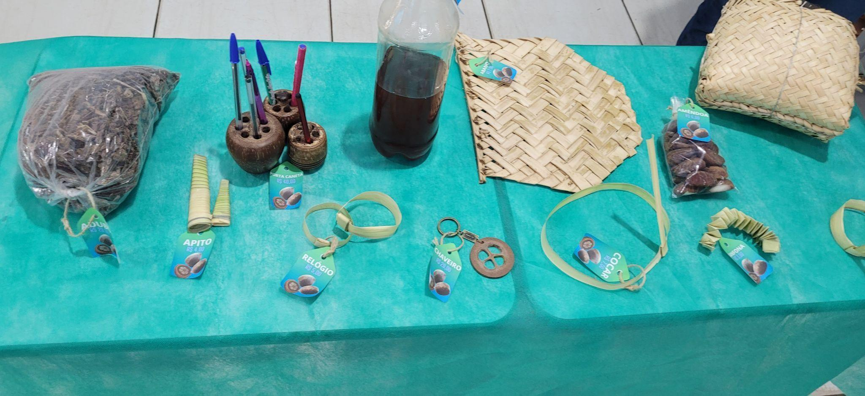 | 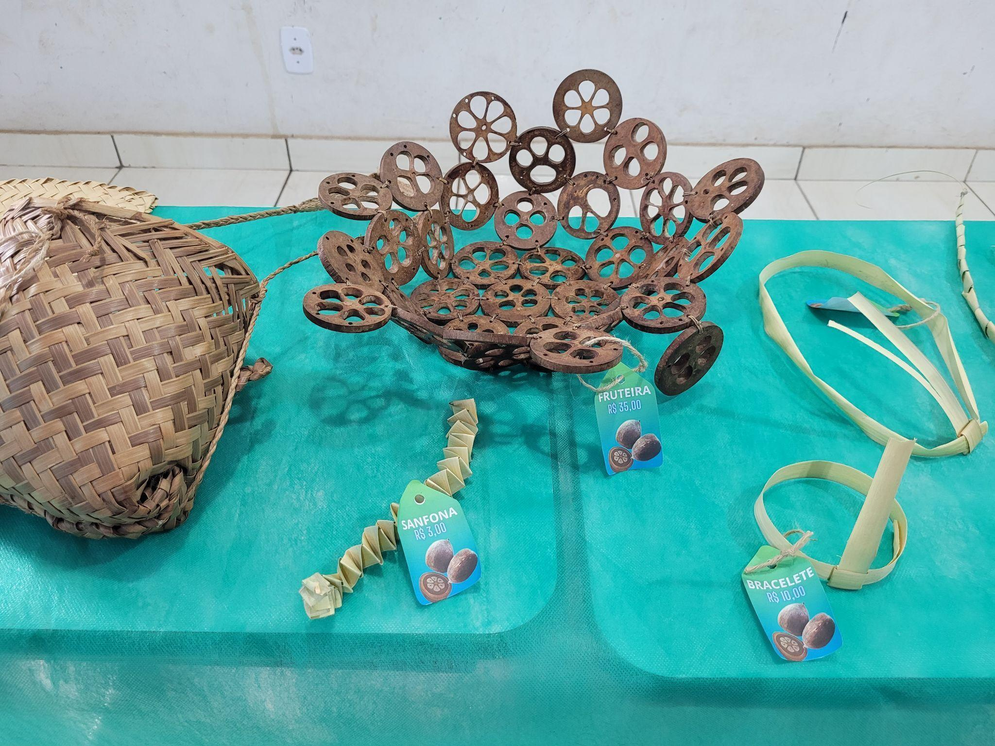
Fonte: Acervo do Programa Residência Pedagógica.

O grupo de vendas da Barraca 2 organizou de uma forma diferente da “Barraca 1”. Decidiram que todos iriam fazer a propaganda dos produtos, exceto três alunos que dividiram em: um e dois passariam o troco. Como tinha dois alunos responsáveis pelo troco, um fazia o cálculo mental e o outro passava o troco. Eles trabalhavam em cooperação quando o cálculo era de notas maiores, distribuindo o dinheiro na mesa e contavam com os dedos das mãos - cada dedo representa uma dezena - e assim subtraíram o valor dos produtos que estavam vendendo da nota entregue. Exemplo: o grupo comprou: um abano R$7,00 + um cofo R$20,00 + um apito R$4,00 = R$31,00 e entregaram uma nota de R$100,00. Para saberem o valor, tiravam três dezenas (R$30,00) e uma unidade (R$1,00) assim, sobravam seis dezenas e 9 unidades (R$69,00), o troco era 69 reais.
Depois de anotarem os produtos que venderam no papel, calcularam tudo e subtraíram pelo valor que tinham gastado para comprar os produtos (preço de custo e preço de venda). Eles resolveram, rapidamente, o que iam fazer com o dinheiro: dividir e cada um decidia o que fazer com sua parte. O quadro 3 representa os alunos em atividades durante as compras e vendas. Os dois grupos compradores decidiam, primeiro, conjuntamente, qual ou quais produtos iam comprar e depois adquirir o(s) produto(s). Os dois grupos decidiram obter vários produtos, todos os que tivessem vontade e o dinheiro fosse suficiente.
Quadro 3: Estudantes em atividades de compra e venda
Barraca 1 | Barraca 2
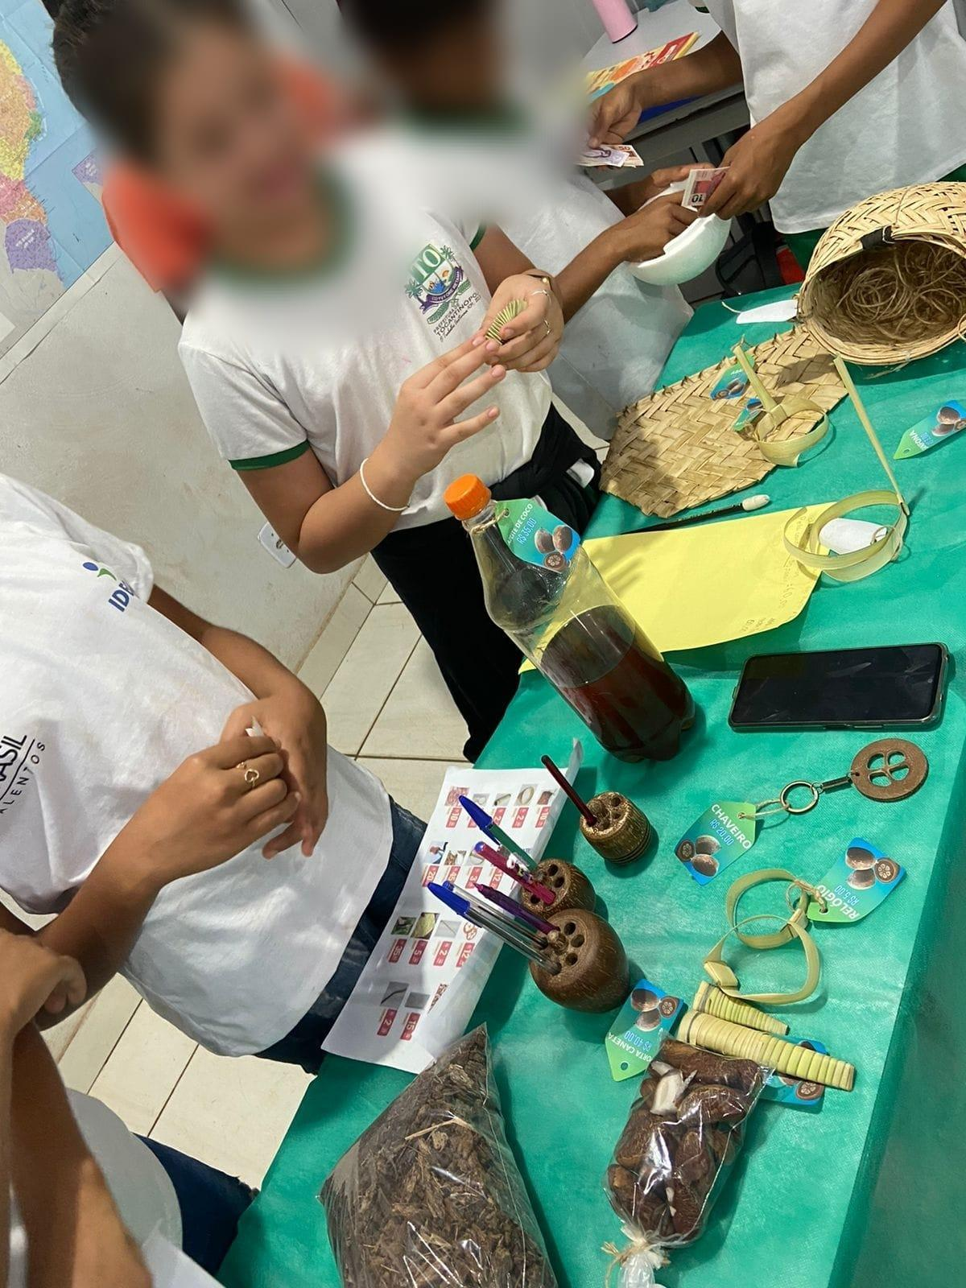 | 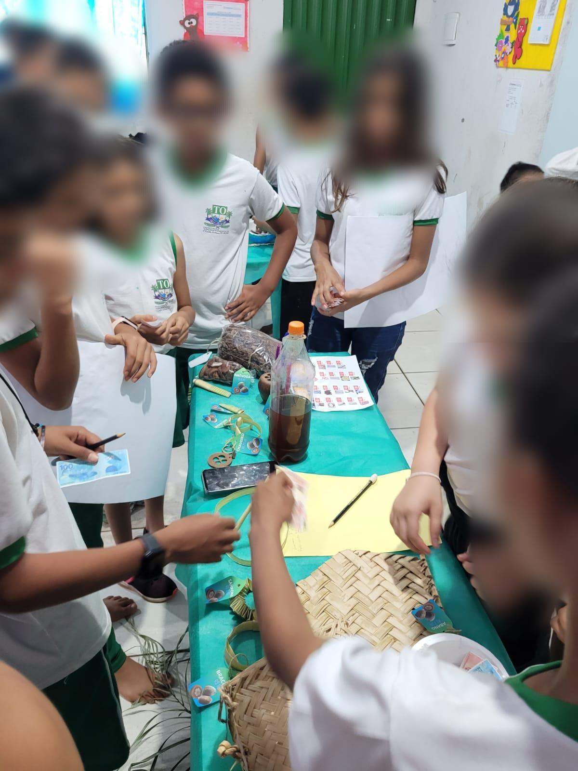
Fonte: Acervo do Programa Residência Pedagógica.

Depois disso, no momento de somar, o primeiro grupo - que comprou na Barraca 1 - teve um imprevisto: alguns produtos que anotaram no papel que tinham comprado, eles não pegaram esses produtos, rendendo uma discussão de quem tinha errado: eles ou os vendedores? Retornaram à barraca e descobriram que quem tinha errado eram os próprios compradores, que não compraram os produtos que foram previstos, por isso a soma não estava correta. Depois de corrigir estes incidentes, com o que ainda tinham em mãos, decidiram dividir para cada um do grupo um valor igual.
Os clientes da Barraca 2, no momento de dividir o que sobrou de suas compras, também tiveram um imprevisto: como dividir 84 (dinheiro que sobrou) por 6 (quantidade de participantes do grupo)? Eles tinham decidido que o valor, que sobrou das compras, ia ser dividido para todo o grupo em partes iguais, mas havia a dificuldade de dividir esses 84 por 6. Algumas pessoas tentaram auxiliá-los para responder, dando dicas de como dividir utilizando traços, chamados popularmente por “pauzinhos”, mas o grupo não estava conseguindo.
Um dos alunos, mentalmente, realizou a seguinte operação que foi gravada em áudios: “se 6 multiplicado por 10 é 60, o número que eu tenho que achar pra a divisão tem que ser maior do que 10” Então, um dos coordenadores do PRP, ouviu e o questionou para explicar como realizou seu procedimento mental. Ao explicar, ao invés de dividir diretamente 84 por 6, ele multiplicou números maiores que 10 por 6 até chegar ao resultado de 84. Ou seja, o número maior que 10 multiplicado por 6 que resultasse em 84 seria o resultado da divisão 84 por 6. Então fez: “11x6=66; 12x6=72; 13x6=78; e 14x6=84; 14 é o resultado da divisão de 84 por 6.”. Portanto, cada aluno ficou com 14 reais. O quadro 4, representa os alunos realizando as operações no final das compras.
Notamos que, o modo que o aluno fez o cálculo mentalmente é um conhecimento bem interessante. Pois, ao invés de ser uma resolução matemática simples voltada para o princípio da divisão, onde os colegas só encontravam esse modo de resolver o cálculo. Ele percebeu que através da multiplicação resolveria a situação de forma objetiva e prática para o conhecimento que ele tem sobre a matemática. Por isso, a aula exploratória dá possibilidades para diferentes modos de resolução com base nos conhecimentos dos alunos, sem limitá-los a uma única forma de pensar matematicamente.

Quadro 4: Estudantes em atividades de resolução da tarefa
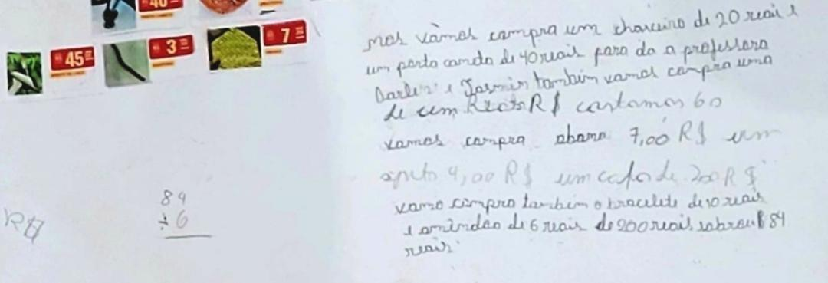
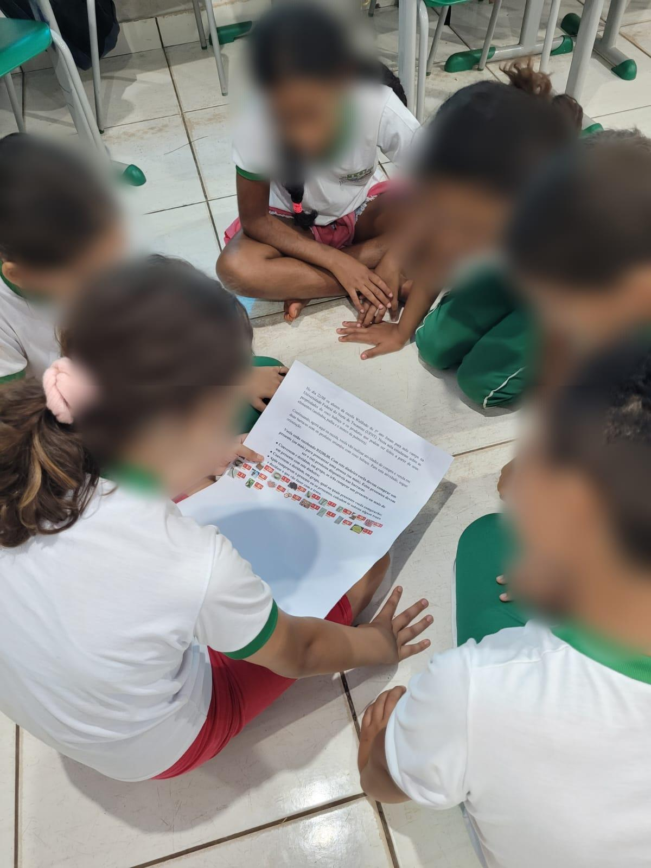 | 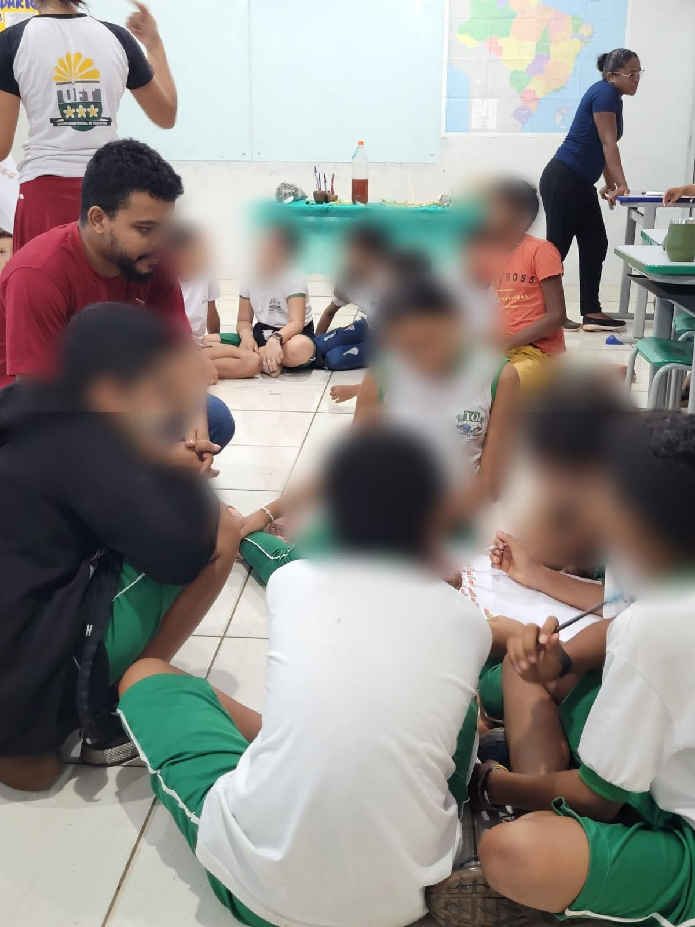
Fonte: Acervo do PRograma Residência Pedagógica

Depois desse momento da feira com as “Barracas do Babaçu”, percebemos que eles tinham gostado da forma como foi trabalhada a matemática e muitos não sabiam os conceitos de preço de compra, preço de venda, lucro, gasto etc. Mas sabiam como resolver pois já tinham vivenciado situações como esta no dia a dia.

CONSIDERAÇÕES FINAIS

Com a finalização da feira explicou-se os conceitos de preço de venda, preço de compra, lucro, gasto e valor que sobra de uma compra. Os alunos já entendiam como fazer esses cálculos e as compras pelas experiências do dia a dia. Um dos motivos pela escolha das “Barracas do Babaçu” e da feira em sala de aula foi com o intuito de experienciar algo que eles já vivenciaram mas não sabiam os conceitos matemáticos envolvidos nessas ações.
Podemos evidenciar os aspectos de uma tarefa exploratória em pontos incisivos: a proposta é instigadora pois o contexto é significativo aos alunos por transformar uma situação real em uma situação matemática; o nível de complexidade estava adequado aos conhecimentos prévios dos alunos; desencadeou diferentes possibilidades de estratégias para resolver o problema; pôde-se perceber como os alunos pensam matematicamente; contribuiu para o aprendizado significativo da matemática; percebeu-se o engajamento dos alunos na resolução da tarefa.
Fazendo uma análise na socialização do subgrupo sobre a regência, pode-se perceber alguns aspectos no desenvolvimento e ao final da aula exploratória: o aprendizado das crianças foi perceptível com essa proposta exploratória, percebemos no momento da discussão, que os alunos faziam associação dos seus conhecimentos prévios com o conceito explicado; resolveram a tarefa de forma conjunta e desenvolveram aprendizagens sobre o sistema monetário brasileiro; os alunos socializaram a sua satisfação com a forma que trabalhamos o conteúdo (aula exploratória). Com isso, evidenciamos que atingimos os objetivos traçados ao abordarmos o ensino de matemática na perspectiva da aula exploratória.
Entender como funciona o dinheiro e os gastos deve fazer parte da formação e como sabemos disso, como professores, devemos pensar na melhor forma de abordar esses conteúdos mais complexos, principalmente em se falando de matemática. A matemática é uma das disciplinas mais difíceis de ser trabalhada com os alunos por seus conceitos e cálculos. Como futuros professores, sabemos que a matemática está presente em todo o momento da vida em sociedade. Por isso, é importante ministrar a disciplina com situações cotidianas que fazem os alunos entenderem pela experiência significativa. Portanto, a tarefa exploratória é uma chave para que nós professores da educação básica possamos trabalhar com os alunos de modo concreto e com significado.
Conseguimos olhar a Matemática de outra forma, para além do cálculo e dos numerais: uma Matemática que faz sentido para o aluno e para o professor, onde pode-se expressar concretamente o ensino-aprendizagem. Evidenciando que, na prática do dia dia, utilizamos a Matemática como ferramenta de e para produção de conhecimento que pode ser apresentada de forma interativa. Essa mesma Matemática que desafia o professor a se desprender da tarefa pronta e fechada, deve estimular seus alunos a pensar matematicamente, trabalhando em equipe, desenvolvendo atividades que tenham sentido e que produzam conhecimento significativo.

FINANCIAMENTOS

O presente trabalho tem como fonte financiadora das bolsas para os Residentes, Docente Orientadores e Preceptoras a Coordenação de Aperfeiçoamento de Pessoal de Ensino Superior (CAPES).

REFERÊNCIAS

FIORENTINI, Dario. Grupo de sábado: uma história de reflexão, investigação e escrita sobre prática escolar em matemática. In: FIORENTINI, D.; CRISTOVAM, E.M. (org.). Histórias e Investigações de/em Aulas de Matemática. 2. ed. Campinas: Alínea, 2010. p. 13-36.

BRASIL. Coordenação de Aperfeiçoamento de Pessoal de Nível Superior/CAPES. PORTARIA Nº 82, DE 26 DE ABRIL DE 2022. Dispõe sobre o regulamento do Programa Residência Pedagógica - PRP. Disponível em: https://www.gov.br/capes/pt-br/centrais-de-conteudo/documentos/diretoria-de-educacao-basica/28042022_Portaria_1691648_SEI_CAPES___1689649___Portaria_GAB_82.pdf Acesso em 20/10/2023.

ROSSA, Eduardo; ESTEVAM, Everton. Caracterizando tarefas matemáticas de natureza exploratória. Revista Insignare Scientia. v. 5, n.5 Ago./Dez. 2022.

PONTE, João Pedro. Tarefas no ensino e na aprendizagem da Matemática. In. Ponte, João Pedro. (org.). Práticas Profissionais dos Professores de Matemática. Instituto de Educação da Universidade de Lisboa, Portugal. 2014.

QUARESMA, Marisa; PONTE, João Pedro. A condução de discussões matemáticas como vertente da prática profissional do professor. In. Ponte, João Pedro. (org.). Práticas Profissionais dos Professores de Matemática. Instituto de Educação da Universidade de Lisboa, Portugal. 2014.

PAULEK, Celine Maria; ESTEVAM, Everton José Goldoni. Ensino exploratório de matemática: uma discussão sobre tarefas e a dinâmica da aula. Actasdo VIII Congresso Ibero-Americano de Educação Matemática -CIBEM. Madri, 2017.

Discente do curso de Pedagogia do Centro de Educação, Humanidades e Saúde (CEHS) da Universidade Federal do Norte do Tocantins. Bolsista Capes do Programa Residência Pedagógica.
Discente do curso de Pedagogia do Centro de Educação, Humanidades e Saúde (CEHS) da Universidade Federal do Norte do Tocantins. Bolsista Capes do Programa Residência Pedagógica.
Professor do Curso de Pedagogia da UFNT/CEHS/Tocantinópolis. Docente Coordenador Voluntário do Programa Residência Pedagógica.
Discente do curso de Pedagogia do Centro de Educação, Humanidades e Saúde (CEHS) da Universidade Federal do Norte do Tocantins. Bolsista Capes do Programa Residência Pedagógica.
As palmeiras de babaçu, possuem nome científico de Attalea spp e produzem o fruto denominado de coco babaçu. Ver mais informações em: https://www.cerratinga.org.br/especies/babacu/

